


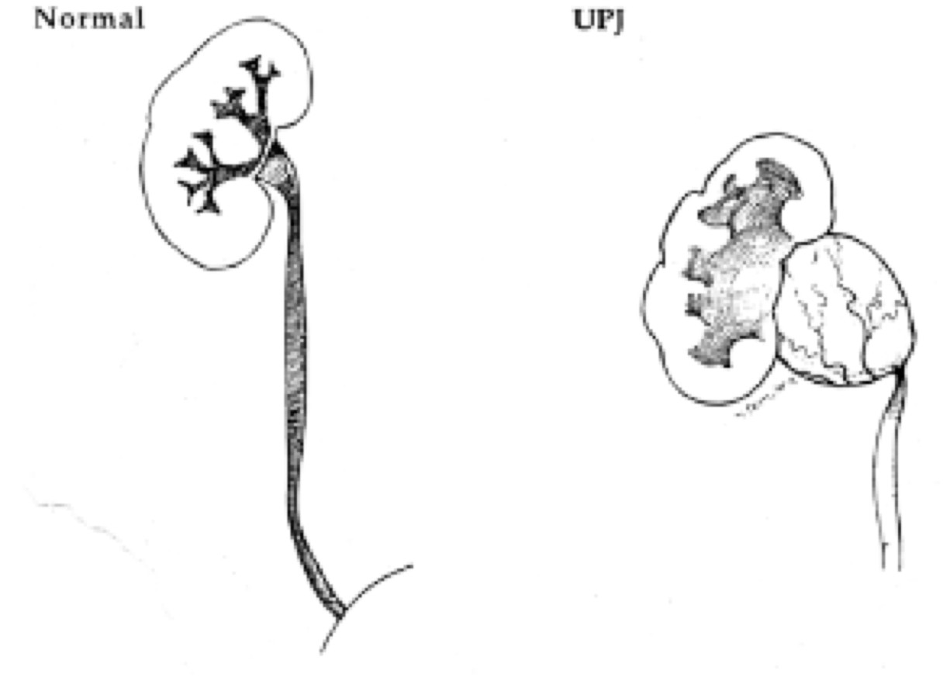
Obstrucción de la unión ureteropélvica
¿Qué es una obstrucción de la unión ureteropélvica?

Una obstrucción de la unión ureteropélvica (ureteropelvic junction obstruction, UPJO) es una obstrucción del flujo de orina de la pelvis renal al uréter. La pelvis renal es la parte del riñón que acumula la orina producida por el riñón, y el uréter es el tubo que transporta la orina de la pelvis renal a la vejiga (ver ilustración 1). Se cree que la obstrucción que se ve en una UPJO la causa un estrechamiento congénito de la unión ureteropélvica, o de manera menos común, por la compresión de la unión uteropélvica por un vaso sanguíneo al riñón. La obstrucción puede ser parcial o completa con varios grados de gravedad. Aproximadamente un niño de cada 1000 nacimientos es diagnosticado con una UPJO.

Ilustración 1

¿Cuáles son los síntomas de una obstrucción de la unión ureteropélvica?

Es posible que una UPJO sea asintomática y sea diagnosticada solo de estudios imagenológicos. A menudo, se sospecha la presencia de una UPJO antes del nacimiento en un ultrasonido de detección que muestra un riñón que está muy dilatado. En ocasiones, una UPJO causará episodios de dolor del costado y náuseas.

Además, es posible que una UPJO presente una infección de las vías urinarias o un cálculo renal.

¿Cómo se diagnostica una obstrucción de la unión ureteropélvica?
A menudo, se sospecha la presencia de una UPJO cuando un ultrasonido muestra un riñón dilatado. El diagnóstico se confirma con un estudio radiológico especial denominado una gammagrafía renal lasix. Una gammagrafía renal lasix le indica qué tan bien funcionan los dos riñones en relación del uno con el otro y qué tan bien drena la orina de la pelvis renal al uréter. Además, en ocasiones se realiza otro estudio conocido como cistouretrograma miccional (voiding cystourethrogram, VCUG) para evaluar el reflujo o devolución de orina de la vejiga al riñón.

¿Cómo se trata una unión ureteropélvica obstruida?
A menudo, puede tratarse a un niño con una UPJO parcial y un riñón que funciona bien con la obstrucción parcial simplemente con la observación. Esto implica obtener una serie de ultrasonidos para seguir la dilatación del riñón, y realizados con menos frecuencia, la serie de gammagrafías renales laxis. Un porcentaje alto de niños con UPJO parciales las superarán. En ocasiones, los estudios de rayos x empeoran, o el niño tiene una infección de las vías urinarias y necesita una cirugía.
En general, se necesita una cirugía para una UPJO total y para una UPJO parcial que esté empeorando o cuando se tienen complicaciones como las infecciones de las vías urinarias. La cirugía se llama una pieloplastia, que básicamente significa reconstrucción de la unión ureteropélvica. Se hace una pequeña incisión en el costado del niño y la parte estrecha de la unión ureteropélvica se extirpa y la pelvis y el uréter se cosen para unirlos con un canal ancho. La cirugía es muy exitosa para eliminar la UPJO. Por favor, vea el folleto sobre “pieloplastia” para obtener información más detallada.

¿Por qué se tratan las obstrucciones de la unión ureteropélvica?
Los riñones con UPJO corren un mayor riesgo de infección y de cálculos renales. Lo más preocupante es que una UPJO con el tiempo puede dañar un riñón y disminuir el nivel de función que tiene un riñón.

¿Qué sucede después de la cirugía?
Después de una pieloplastia, se monitoreará el riñón del niño con ultrasonidos renales. Puesto que el riñón estaba dilatado antes de la cirugía, una dilatación residual es normal y anticipada. Mientras el riñón crezca, la dilatación sea estable, y el niño no tenga complicaciones como infecciones de las vías urinarias, no se necesita ningún tratamiento adicional. En general, los ultrasonidos renales se realizan cada unos cuantos meses después de la cirugía por un tiempo, y luego se extienden a una vez cada unos cuantos años para eventualmente suspenderse.
Los niños que se hayan sometido a una cirugía para una UPJO pueden participar en todos los deportes como niños normales y la gran mayoría viven vidas normales.

Enlace al sitio web de la Asociación Urológica Estadounidense para obtener más información

http://www.urologyhealth.org/urologic-conditions/ureteropelvic-junction-
%28upj%29-obstruction

Ver la siguiente página para la información de contacto.




Información de contacto:

Laurence S. Baskin, MD
http://urology.ucsf.edu/people/laurence-s-baskin#

Hillary Copp, MD, MS
http://urology.ucsf.edu/people/hillary-l-copp

Michael DiSandro, MD
http://urology.ucsf.edu/people/michael-j-disandro

Citas y ubicación
Mission Bay Benioff Children's Hospital
(Ingresos quirúrgicos)
1975 4th Street
San Francisco, CA 94143 415.353.2200 (Teléfono)
415.353.2480 (Fax)

Childrenʼs Hospital & Research Center Oakland
747 52nd Street (Atención ambulatoria 4º piso)
Oakland, CA 94609
510.428.3402 (Teléfono)

ENFERMERAS ESPECIALIZADAS PEDIÁTRICAS
Anne Arnhym, CPNP
Enfermera especializada pediátrica certificada
Anne.Arnhym@ucsf.edu

Angelique Champeau, CPNP
Enfermera especializada pediátrica certificada
Angelique.Champeau@ucsf.edu

